**Лабораторна робота №15**

**Тема: Структуровані типи даних**

**Мета: Навчитися структурувати дані**

**Індивідуальне завдання**

1. Розробити функцію, яка читає дані (масив елементів) з файлу, записує дані (масив елементів) у файл, виводить масив елементів на екран.

**Хід роботи**

1. Створення структур.

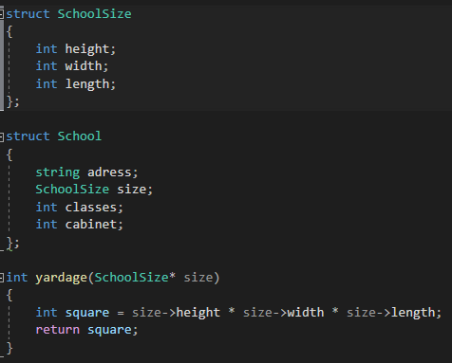

Рисунок 1 - структури (School, SchoolSize)

1. Створення функції (main)

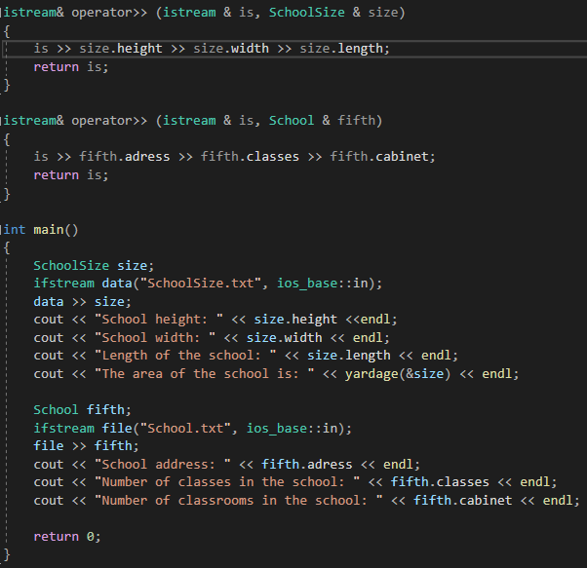

Рисунок 2 - функція (main)

1. Дані файлів (School, SchoolSize)

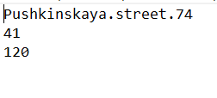

Рисунок 3.1 - дані у файлі (School)

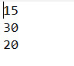

Рисунок 3.2 - дані у файлі (SchoolSize)

1. Перевірка правильного виконання коду

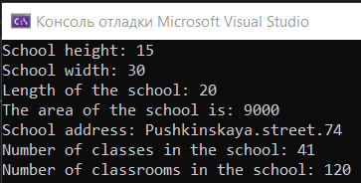

Рисунок 4 - Код працює

**Висновок:** Навчився структурувати дані.